低功耗原边控制芯片

概述
HT2770采用原边控制技术，待机功耗不到100mW，内置了线损补偿，峰值电流补偿，使得在全电压范围内能提供精准的恒压和恒流模式，采用PFM控制，并且带有随机频率抖动功能，减小了系统的EMI。采用HT2770来设计系统，可以省去光耦，次级反馈控制电路，环路补偿，降低系统成本。

应用
- 手机、MP3等消费电子的充电器或适配器
- LED驱动电路
- 备用供电电源等

特点
- 低待机功耗
- 低启动电流
- 内置随机频率抖动
- 内置前沿消隐
- 逐周期限流保护
- 欠压锁定
- ±5% CC、CV精度
- 良好的动态特性

典型应用图

引脚定义与器件标识

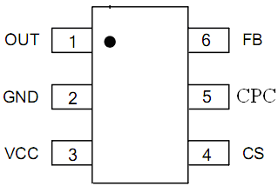
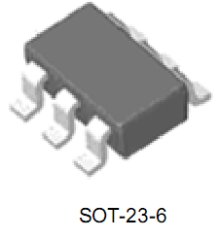
订购信息

封装形式 | 芯片表面标识 | 采购器件名称
6 Pin SOT23-6, Pb-free | HT2770 | HT2770 SOT23-6

引脚功能说明

引脚名 | 引脚号 | 引脚类型 | 功能说明
OUT | 1 | 驱动输出 | 驱动输出端，外接功率管。
GND | 2 | 地 | 芯片接地端。
VCC | 3 | 电 源 | 芯片供电电源。
CS | 4 | 电流监测 | 电流采样输入端。
CPC | 5 | Cable补偿 | Cable补偿输入端，外接滤波电容。
FB | 6 | 反馈输入 | 反馈输入端

电路内部结构框图
极限参数
参数 | 极限值 | 单位
供电电压 （VCC） | 30 | V
反馈引脚电压 （FB） | -40~10 | V
其他引脚电压 （CS，CPC，OUT） | -0.3~7 | V
OUT端的输出电流 | 内部限定 | A
工作结温 | 150 | ℃
存储温度 | -65~150 | ℃
结到环境的热阻 | 250 | ℃/W
注意：最大极限值是指超出该工作范围，芯片有可能损坏。推荐工作范围是指在该范围内，器件功能正常，但并不完全保证满足个别性能指标。电气参数定义了器件在工作范围内并且在保证特定性能指标的测试条件下的直流和交流电参数规范。对于未给定上下限值的参数，该规范不予保证其精度，但其典型值合理反映了器件性能。

推荐工作条件

符号(symbol) | 参数（parameter） | 值（value） | 单位（unit）
VCC | VCC供电电压 | 10~30 | V
T_{A} | 操作温度 | -20~85 | ℃

ESD参数

符号(symbol) | 参数（parameter） | 值（value） | 单位（unit）
VESD_HBM | 人体模型 | 2000 | V
VESD_MM | 机器模型 | 400 | V

电气特性参数
(若无特殊说明，T_{A}=25℃，VCC=15V)
符号 | 参数 | 条件 | 最小 | 典型 | 最大 | 单位
启动部分
开启电压 | Vstu |  | 17.8 | 19.4 | 21 | V
欠压保护阈值 | Vlo |  | 6 | 7.5 | 8.5 | V
启动电流 | Istart | VCC=Vstu-0.5V |  | 4 | 6 | uA
供电电流 | I_{VCC} | Static |  | 500 | 700 | uA
驱动部分
输出电流源 | Isourceh | Vout=2V | 35 | 41 | 50 | mA
输出电流源，Vcs>Vocp80% | Isoutcel | Vout=2V | 0.3 | 1.4 | 1.8 | mA
电流采样部分
CS比较器比较阈值 | Vocp |  | 485 | 500 | 515 | mV
80%CS比较阈值 | Vocp80% |  | 380 | 400 | 420 | mV
前沿消隐时间 | T_{leb} |  |  | 500 |  | ns
反馈部分
采样与保持参考阈值 | Vs&href |  |  | 4 |  | V

典型特征参数

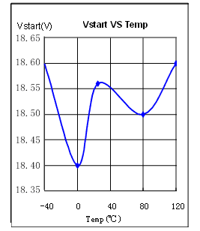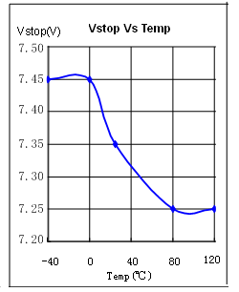

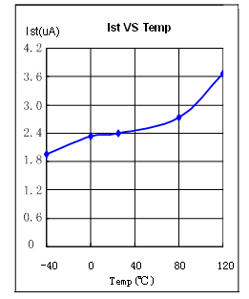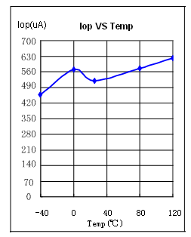

工作原理描述

1、启动电路和欠压锁定
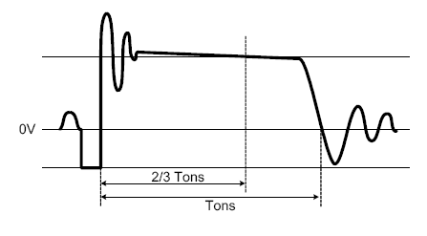
开始时，电路由高压直流母线通过启动电阻对VCC脚的电容充电。当VCC冲到18V，电路开始工作。电路正常工作以后，电路的供电主要由辅助绕组提供，若工作过程中VCC端电压低于7V，控制电路将关闭输出，又开始新一轮的重启过程。

2、恒定的原边峰值电流
系统通过一个电流采样电阻Rcs进行原边电流ip(t)的采样，当功率管打开时，电流线性上升，满足下式：
$\frac{\text{dip}(t)}{\text{dt}}=\frac{\text{Vg}(t)}{\text{Lm}}$ Lm为原边的电感量 （1）
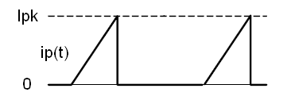
原边电流波形

如上图所示，当ip(t)上升到Ipk时，功率管关闭，恒定的峰值电流为：
$\text{Ipk}=\frac{\text{Vcs}}{\text{Rcs}}$ ，Vcs内部恒定为0.5V （2）
$\text{Eg}=\frac{1}{2}×\text{Lm}×{\text{Ipk}}^{2}$在单个周期内存储在原边电感中的能量为：
（3）

因此能够从输入传到输出的功率为：
$P=\frac{1}{2}×\text{Lm}×{\text{Ipk}}^{2}×f_{\text{sw}}$ （4）
$f_{\text{sw}}$为开关频率，当Ipk恒定时，输出功率取决于开关频率。

3、恒压（CV）模式
在恒压模式中，HT2770通过检测FB端的电压来进行调节，使系统的输出电压恒定。当功率管关闭时，辅助端和次级的电压满足：$\frac{\text{Vaux}}{\text{Naux}}=\frac{\text{Vs}}{\text{Ns}}$
而$\text{Vs}=\text{Vo}+\text{Vd}$
则$\text{Vaux}=\frac{\text{Naux}}{\text{Ns}}⋅(\text{Vo}+\text{Vd})$ Vd是次边二极管的正向导通压降
而 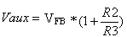
因此通过检测VFB使得恒定在4V，则输出也就恒定了。
辅助端电压波形

次级电压与输出电压相差一个二极管压降，而这个压降的大小取决与流过二极管的电流，如果每次采样时流过二极管的电流相等，则二极管的压降也是恒定的，因此在二极管开的2/3时进行电压的采样，采样后通过调节二极管关的时间来调节输出电压，使其恒定。

4、恒流（CC）模式
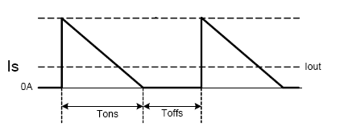
次边的电流波形

在CC模式下，CC环路的控制是通过对电容的重放电来保持次级二极管的“开”时间Tons和次级二极管的“关”时间Toffs在一个固定的比例完成的，其比例为：
$\frac{\text{Tons}}{\text{Toffs}}=\frac{4}{3}$

而输出电流Iout与次级峰值电流Ipks的关系为：

$$\text{Iout}=\frac{1}{2}×\text{Ipks}×\frac{\text{Tons}}{\text{Tons}+\text{Toffs}}$$
$$\text{Ipks}=\frac{\text{Np}}{\text{Ns}}×\text{Ipk}$$
因此输出电流为：
$$\text{Iout}=\frac{1}{2}×\frac{\text{Np}}{\text{Ns}}×\text{Ipk}×\frac{\text{Tons}}{\text{Tons}+\text{Toffs}}=\frac{2}{7}×\frac{\text{Np}}{\text{Ns}}×\text{Ipk}$$

5. Cable补偿
HT2770通过RC滤波的方式，对副边导通时间的占空比(Tons/T)进行侦测，滤波电阻为内置，滤波电容由CPC引脚外接。Tons/T越大，CPC脚电压越高表示负载越大，芯片内部会从FB引脚拉走电流越大，痛过反馈环路使得输出电压也越高。

6. Line补偿
为了使系统在90-264VAC范围内都有良好的恒流（CC）精度，HT2770内置了线电压补偿，使得线电压越高，实际的过流保护(OCP)阈值越低。通过改变R6的阻值，可以任意设定补偿的量，从而获得了良好的线补偿效果。

7. 前沿消隐
当功率管打开时，在采样电阻上将会产生一个尖峰脉冲，为了防止产生误关断，内部带有前沿消隐功能，限流比较器在消隐期间被禁止而无法关断外部功率管。

8. CCM保护
HT2770工作在断续导通模式（DCM），为了防止系统进入CCM模式，HT2770在每个周期检测FB端信号的下降沿，如果FB端电压没有低于0.1V，输出将不会被打开。

9. 动态特性
HT2770克服了传统PSR系统Load-transient较差的缺点，通过在不同负载下调整CS电流峰值，设置合理的最大关断时间，使得系统在保证高效率、低功耗的条件下具有良好的动态响应特性。系统在满载及重载时，OCP阈值为500mV，在中、轻载时，OCP阈值降为330mV，在极轻载和空载时，OCP阈值降为170mV。

封装信息

SOT23-6封装外观图
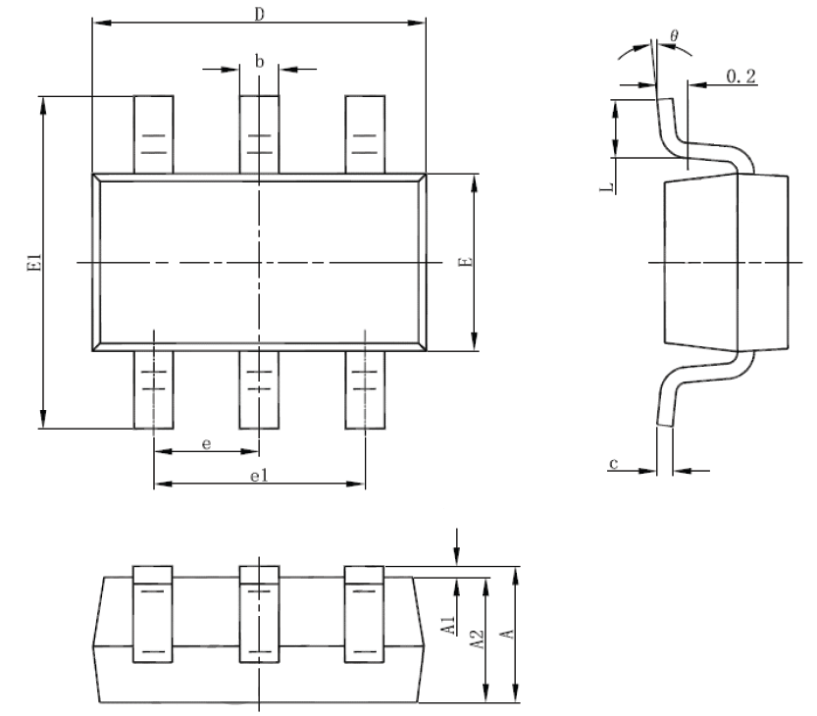

Symbol | Dimensions In Milimeters |  | Dimensions In Inches
A | 1.000 | 1.300 | 0.039 | 0.051
A1 | 0.000 | 0.150 | 0.000 | 0.006
A2 | 1.000 | 1.200 | 0.039 | 0.047
B | 0.300 | 0.500 | 0.012 | 0.020
C | 0.100 | 0.200 | 0.004 | 0.008
D | 2.800 | 3.020 | 0.110 | 0.119
E | 1.500 | 1.700 | 0.059 | 0.067
E1 | 2.600 | 3.000 | 0.102 | 0.118
e | 0.950(BSC) |  | 0.037(BSC)
e1 | 1.800 | 2.000 | 0.071 | 0.079
L | 0.300 | 0.600 | 0.012 | 0.024
θ | 0˚ | 8˚ | 0˚ | 8˚

Copyright © 2008 by HOTCHIP TECHNOLOGY CO., LTD.
The information appearing in this Data Sheet is believed to be accurate at the time of publication. However, HOTCHIP assumes no responsibility arising from the use of the specifications described. The applications mentioned herein are used solely for the purpose of illustration and HOTCHIP makes no warranty or representation that such applications will be suitable without further modification, nor recommends the use of its products for application that may present a risk to human life due to malfunction or otherwise. HOTCHIP’s products are not authorized for use as critical components in life support devices or systems. HOTCHIP reserves the right to alter its products without prior notification. For the most up-to-date information, please visit our web site at http://www.hotchip.com.cn.

